附件1： 任选课成绩录入操作说明

一、教师登录
1.登录方式一：通过校园网主页上快速链接“智能校园”，登录综合业务平台，点击“教务系统”进入。
2.登录方式二：校外兼职教师通过教务系统登录（校园网主页——快速链接——教务系统），用户名为10位长工号（教师工号可到各开课部门查询），初始密码为身份证号码后6位，进入后可以根据系统提示或个人需要修改密码（此密码为成绩录入课程密码）。
登陆教务系统后，选择“教师”角色。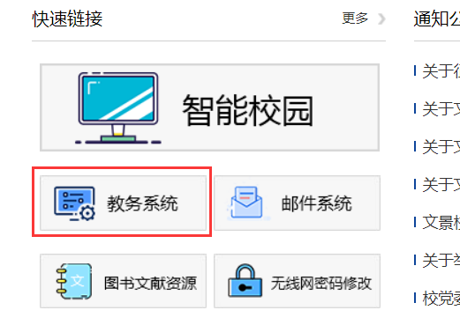
二、成绩录入设置
点击“成绩”，选择“成绩录入（教师）”模块。
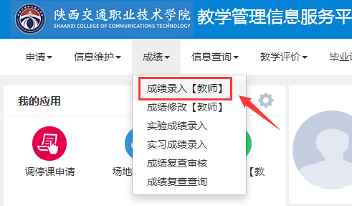
进入成绩录入界面后请先核对“录入状态”是否为录入，“教学班人数”、“教学班信息”是否正确，若发现少学生或多学生时应及时与教务处教学管理科联系，教务处系统处理后再进行成绩提交。
核对无误后，点击需录入成绩的课程，信息显示为红色后，确认下方显示的成绩录入起止时间，输入课程密码（课程密码为教务系统登录密码），点击确认进入成绩录入界面。
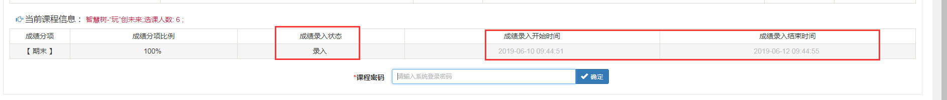
进入成绩录入界面，点击左侧黄色部分，教师可随时查看学生成绩比例饼状图。
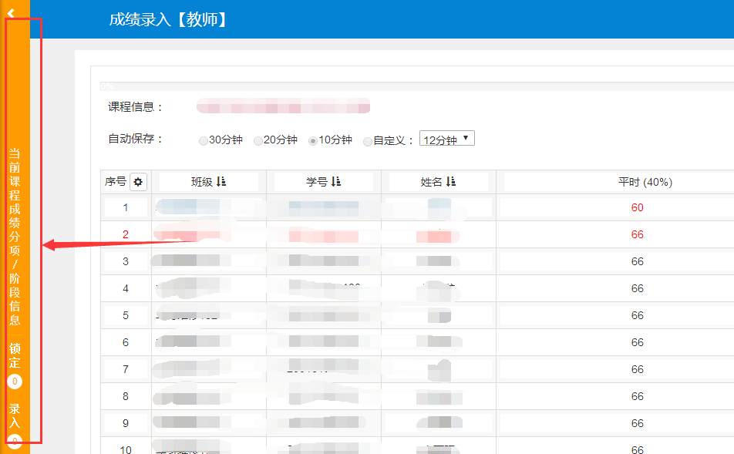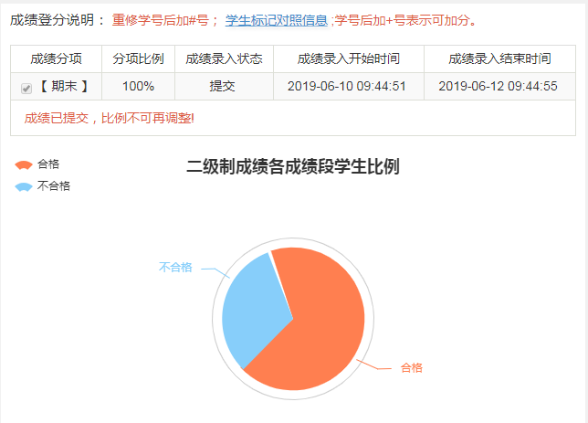
三、成绩录入
1.成绩录入
成绩录入页面左上角可自行设定保存时间，系统将根据设定时间自动保存成绩，也可直接点击右上角“保存”按钮。
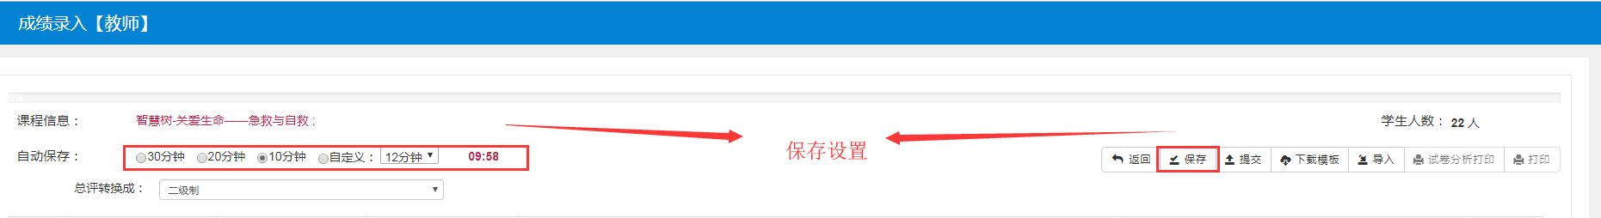
设置总评成绩级制。任选课总评成绩统一采用二级制（合格、不合格），请在成绩录入前将“总评转换成”设定为二级制。录入成绩时，总评不及格的成绩将显示为红色。任选课备注均不做“缺考”等录入。
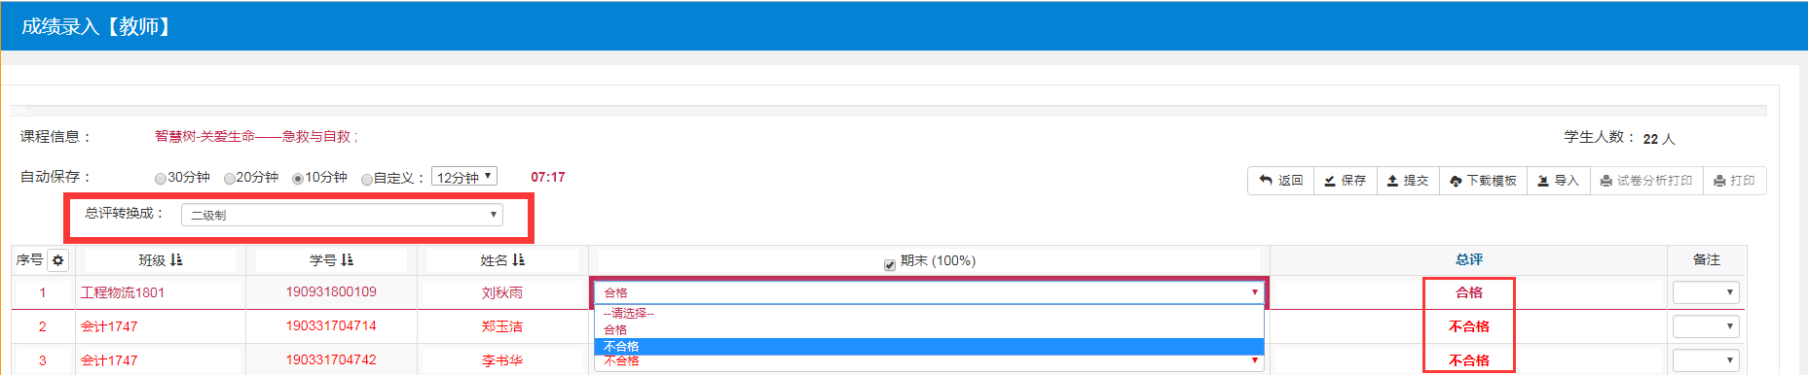
2.成绩导入
成绩也可用Excel导入的方式，点击成绩录入页面右上角“下载模板”下载成绩导入模板，成绩在模板中输入完成后，点击成绩录入页面“导入”，选择成绩导入方式及文件进行成绩导入，导入方式选择为“覆盖”。
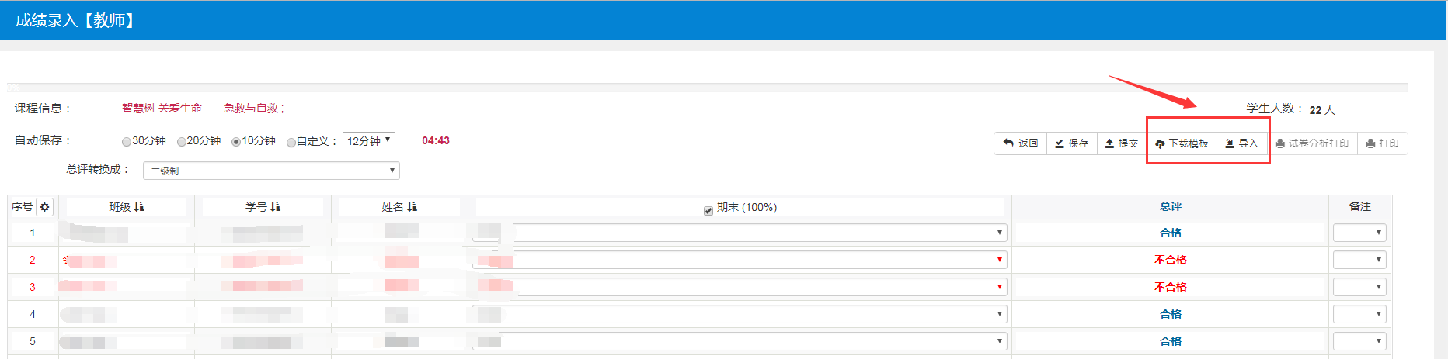
四、成绩提交
成绩录入结束后，请仔细核对有无错误，核对无误后点击“提交”，成绩提交后将无法进行成绩修改。（注意：当系统弹出提交成功，成绩录入栏成绩无a法改动时，才算成绩提交成功）
成绩提交后成绩录入状态将显示为“待审核”，教师点击“待审核”可查看审核流转状态。审核未通过课程成绩将自动退回至保存状态。
五、总评成绩登记表打印
成绩录入状态显示为“审核通过”后，任课教师进入成绩录入页面，点击“打印”，成绩登记表窗口将会弹出，若没有弹出请设置浏览器“解除窗口弹出”。
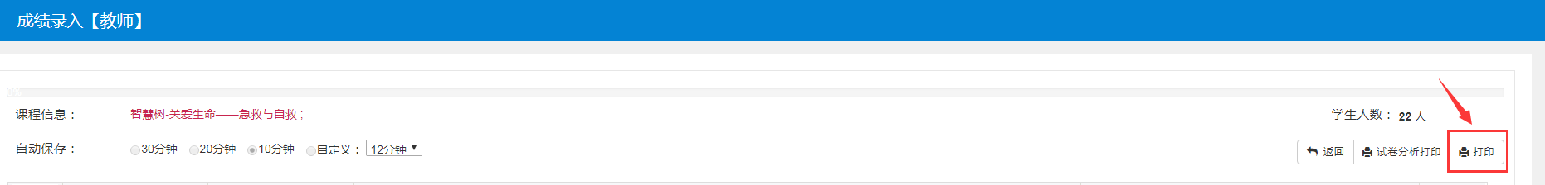
在弹出的总评成绩登记表窗口右上角点击“打印”，选择“打印（客户端）”直接打印。
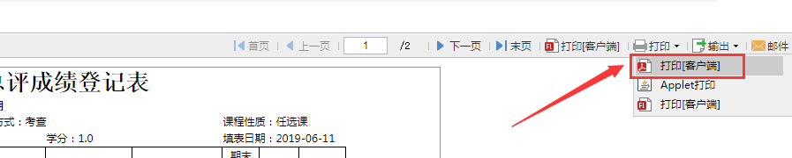
或在弹出的成绩登记表窗口右上角点击“输出”，可选择PDF、Image输出保存打印。
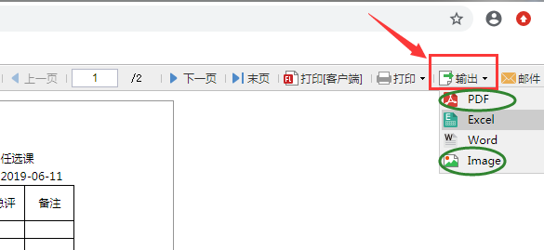
如有疑问，请与教务处达西亚老师联系。

电话：内线8695 外线86212189

